

**Escola Superior de Tecnologia e Gestão**

**Instituto Politécnico da Guarda**

|  |  |
| --- | --- |
| **Curso(s):** | Engenharia Informática |
| **Unidade(s) Curricular(es):** | Engenharia de Software II |
| **Ano Letivo:** | 2021-2022 |
| **Docente:**  **Grupo:** | Maria Clara Silveira  4 |
| **Data:**  **Autores:** | 10-01-2022  João Santos Carlos Cruz  André Lameiras |

Índice

Introdução 7

Gráfico de commits 8

Descrição do Tema 9

Tabela de Funcionalidades 10

Tabela de Atores 11

User Stories 12

Diagrama caso de uso 15

Descrição de Casos de Uso 16

User Storie com cartões SEMAT 21

Test Case com cartões SEMAT 21

Diagrama de Competências SEMAT 22

Diagramas de sequência 23

Diagramas de classes 30

Tabelas de Exemplo 31

Projeto_Sprint_Design 31

Projeto_Produtividade 31

Colaborador_Produtividade 31

Colaborador_Projeto_Sprint 32

Colaborador 32

Colaborador_Idioma 32

Idioma 33

Tarefa 33

Cargo 33

Cidade 34

Cliente 34

Contacto 35

Pedido Cliente 35

Diagramas de estados 36

Semântica das Classes 36

Tarefa 36

Projeto 41

Colaborador_ Projeto 41

Colaborador 43

Colaborador_Idioma 44

Idioma 45

Cargo 46

Cliente 48

Cidade 50

Pedido Cliente 52

Contato 53

Diagramas de atividades 55

Diagramas de pacotes 56

Diagrama de Componentes 57

Diagrama de Instalação 58

Casos de Teste 59

Matriz de rastreabilidade de requisitos 60

Protótipos da aplicação 61

Conclusão 67

Autoavaliação 67

Bibliografia 68

Anexos 69

Trello 73

Índice de Tabelas

Tabela 1- Tabela de funcionalidades 10

Tabela 2 - Tabela de tamanhos 16

Tabela 3 - Criação novo projeto 16

Tabela 4 - Atribuir colaboradores ao projeto 17

Tabela 5 - Atribuir tarefas a colaboradores 17

Tabela 6 - Consultar Tarefas 18

Tabela 7 - Consultar estado da tarefa 18

Tabela 8 - Criar novo colaborador 19

Tabela 9 - Consultar estado do projeto 19

Tabela 10 - Pedir alterações no projeto 20

Tabela 11 - Tabela classe projeto_sprint_design 31

Tabela 12 - Tabela classe projeto_produtividade 31

Tabela 13 - Tabela classe colaborador_produtividade 31

Tabela 14 - Tabela classe colaborador_projeto_sprint 32

Tabela 15 - Tabela classe colaborador 32

Tabela 16 - Tabela classe colaborador_idioma 32

Tabela 17 - Tabela classe idioma 33

Tabela 18 - Tabela classe Tarefa 33

Tabela 19 - Tabela classe cargo 33

Tabela 20 - Tabela classe Cidade 34

Tabela 21 - Tabela classe cliente 34

Tabela 22 - Tabela classe contacto 35

Tabela 23 - Tabela classe Pedido Cliente 35

Tabela 24 - Casos de teste para login 59

Tabela 25 - Casos de teste para login 59

Tabela 26 - Casos de teste para o Projeto 59

Tabela 27 - Tabela da rastreabilidade 60

Tabela 28 – Autoavaliação 67

Índice de Figuras

Figura 1 - Imagem rezumida das atividades desnevolvidas através do Trello 7

Figura 2 - Gráfico de Commits 8

Figura 3 - Diagrama de casos de uso 15

Figura 4 - User storie com cartão SEMAT 21

Figura 5 - Test Case com cartão SEMAT 21

Figura 6 - Diagrama de competências 22

Figura 7 - Atribuir tarefa aos colaboradores 23

Figura 8 - atribuir colaborador ao projeto. 24

Figura 9 -criar colaboradores 24

Figura 10 - criar novo projeto 25

Figura 11 - consultar tarefas 25

Figura 12 - introduzir data início da tarefa 26

Figura 13 - Introduzir data fim da tarefa 26

Figura 14 – consultar estado do projeto 27

Figura 15 - consultar histórico de atividade de tarefas 27

Figura 16 - pedir alterações ao gestor de projetos 28

Figura 17 - Novo projeto Sprint 28

Figura 18 - Consultar projeto Sprint 29

Figura 19 - Diagrama de classes 30

Figura 20 - Diagrama de estados tarefa 36

Figura 21 - Semântica da classe tarefa 36

Figura 22 - Operações da classe tarefa 38

Figura 23 - Semântica da classe projeto 40

Figura 24 - Operações da classe projeto 40

Figura 25 - Semântica classe colaborador Projeto 42

Figura 26 - Operações da classe Colaborador_Projeto 42

Figura 27 - Semântica da classe Colaborador 43

Figura 28 - Operações da classe colaborador 44

Figura 29 - Semântica da classe Colaborador_Idioma 45

Figura 30 - Operações do colaborador_idioma 45

Figura 31 - Semântica de classe idioma 46

Figura 32 - Operações da classe idioma 46

Figura 33 - Semântica de classe cargo 47

Figura 34 - Operações da classe cargo 47

Figura 35 - Semântica da classe Cliente 48

Figura 36 - Operações da classe Cliente 49

Figura 37 - Semântica da classe Cidade 50

Figura 38 - Operações da classe Cliente 50

Figura 39 - Semântica da classe Pedido_Cliente 51

Figura 40 - Operações dos Pedido_Cliente 52

Figura 41 - Semântica da classe Contacto 53

Figura 42 - Operações da classe Contacto 54

Figura 43 - Diagrama de Atividades 55

Figura 44 - Diagrama de Pacotes 56

Figura 45 - Diagrama de Componentes 57

Figura 46 - Diagrama de instalação 58

Figura 47- Formulário para criar Projeto Sprint Design 61

Figura 48- Detalhes de um projeto Sprint Design 61

Figura 49- Tarefas de um projeto Sprint Design 62

Figura 50- Formulário para criar Projeto Produtividade 62

Figura 51- Detalhes de um projeto Produtividade 63

Figura 52- Tarefas de um projeto Produtividade 63

Figura 53- Formulário para criar Tarefas 64

Figura 54- Formulário para Criar Cargos 64

Figura 55- Formulário para Criar Idioma 65

Figura 56- Formulário para Criar Cidade 65

Figura 57- Formulário para Criar Colaborador 65

Figura 58- Mensagem de sucesso 66

Figura 59- Mensagem de erro 66

Figura 60- Página Inicial 69

Figura 61- Página Sobre Nos 69

Figura 62- Página do Login 70

Figura 63- Página dos Contactos 70

Figura 64- Lista de Projetos Produtividade 71

Figura 65- Lista de Projetos Sprint Design 72

Figura 66- Editar um Projeto Sprint Design 72

Figura 67- Base de Dados do Projeto 73

Figura 68 - Inicio do projeto 73

Figura 69 – Desenvolvimento do projeto 74

Figura 70 - Desenvolvimento do projeto 74

Figura 71 - User Stories no Trello 75

# Introdução

Na Unidade Curricular de Engenharia de Software II, lecionada pela professora Maria Clara Silveira, foi-nos pedido que realizássemos um gestor de projetos a par da UC de Programação para a Internet lecionado pelo professor Noel Lopes. Neste relatório pretendemos apresentar detalhadamente os diagramas de forma que seja possível a compreensão do nosso trabalho.

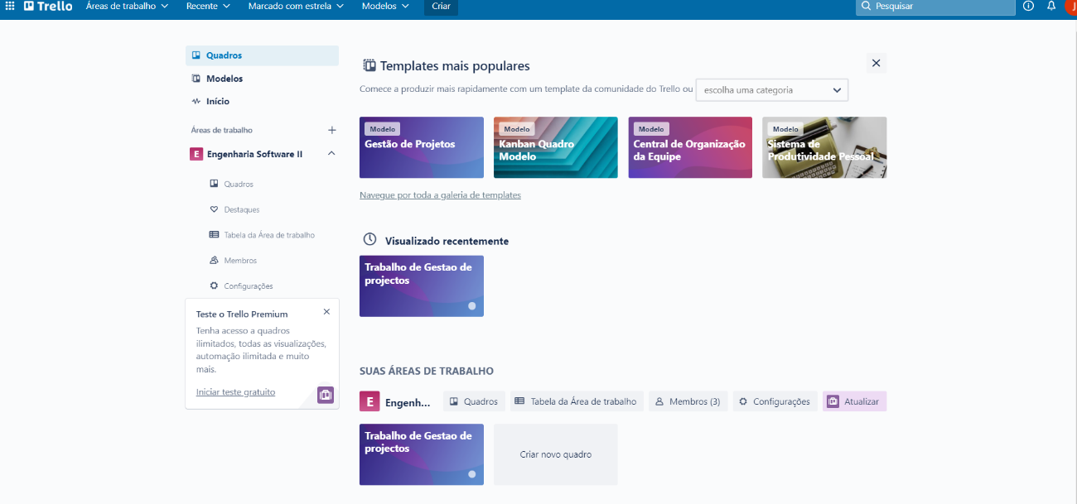A Figura 1 apresenta a ferramenta Trello utilizada no desenvolvimento do trabalho.

Figura 1 - Imagem rezumida das atividades desnevolvidas através do Trello

Trello - <https://trello.com/b/N5loI3LE/trabalho-de-gestao-de-projectos>

## Gráfico de commits

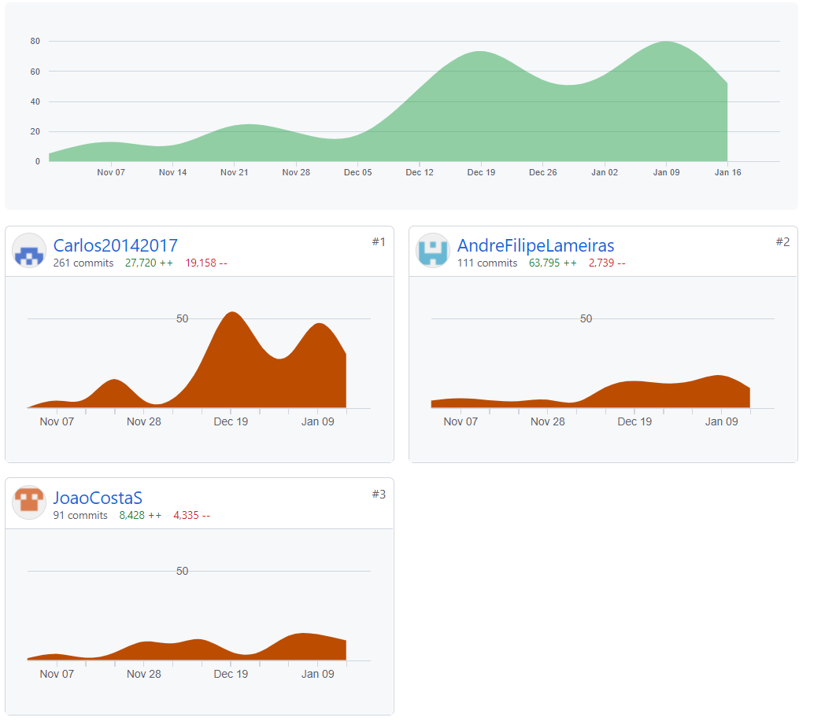

Figura 2 - Gráfico de Commits

GitHub - <https://github.com/AndreFilipeLameiras/GestorDeTarefas.git>

# Descrição do Tema

O projeto desenvolvido ao longo do semestre na UC de Engenharia de Software II em parceria com a UC de Programação para a Internet tinha como tema a criação de um Gestor de Projetos, tendo como bases as ferramentas Trello, o Jira, o Podio, o Microsoft Projects, entre outras ferramentas que tal como a que o nosso grupo criou ao longo do semestre, é possível orientar novos projetos a serem criados por algumas empresas.

A nossa aplicação deverá ser uma aplicação simples de usar, dinâmica, e apresentar um design atrativo der forma a que as empresas tenham preferência na utilização da nossa aplicação.

Tal como já referimos anteriormente este projeto foi desenvolvido nas duas UC já referidas anteriormente, sendo que na UC Engenharia de Software era realizado a parte teórica (Análise de Requisitos) e na UC de Programação para a Internet foi feito a parte prática (Desenvolvimento da aplicação).

# Tabela de Funcionalidades

A tabela de funcionalidades foi feita por todos os elementos do grupo, sendo que a pesquisa sobre o Microsoft Projects [1] foi realizada pelo André Lameiras, sobre o Podio [2] foi feita pelo João Santos e por fim a pesquisa sobre as funcionalidades do ProofHub [3]foi realizada pelo Carlos Cruz.

Tabela 1- Tabela de funcionalidades

*Tabela SEQ Tabela \* ARABIC 1 - Tabela das Funcionalidades*

# Tabela de Atores

Esta tabela mostra todos os atores pertencentes no nosso projeto.

|  |  |
| --- | --- |
| Atores | Objetivos |
| Gestor de Projetos | Criar colaborador;  Criar projeto;  Atribuir colaboradores ao projeto;  Atribuir tarefas a colaboradores; |
| Colaborador | Consultar a tarefas;  Introduz a data que iniciou uma tarefa;  Introduz a data em que terminou a tarefa; |
| Administrador | Criar utilizador;  Consultar histórico de atividade de tarefas; |
| Cliente | Consultar estado do projeto;  Pedir alterações ao projeto; |

Tabela 2 - Tabela de Atores

# User Stories

**Ator Gestor de projetos**

* Como um <Gestor de projeto>
* Eu quero <Atribuir colaboradores ao projeto>
* De forma que <cada colaborador seja adicionado a um projeto>
* Critérios de Aceitação: perfil de gestor de projeto, aceder aos colaboradores, aceder apenas aos projetos que é gestor, o sistema envia uma notificação ao colaborador de que foi atribuído ao projeto;
* Como um <Gestor de projeto>
* Eu quero <Atribuir tarefas a colaboradores>
* De forma que <Cada colaborador tenha determinada tarefa >
* Critérios de Aceitação: perfil de gestor de projeto, aceder aos colaboradores, atribui aos colaboradores uma tarefa do projeto, ter acesso as tarefas dos projetos que é gestor;
* Como um <Gestor de projeto>
* Eu quero <Criar colaboradores >
* De forma que <Seja criado um novo colaborador >
* Critérios de Aceitação: perfil de gestor de projeto, aceder aos colaboradores;
* Como um <Gestor de projeto>
* Eu quero <Criar projeto>
* De forma que <Seja criado um novo projeto >
* Critérios de Aceitação: perfil de gestor de projeto, criação de um novo projeto data de fim não pode ser inferior á data de início;

**Ator Colaborador**

* Como um <Colaboradores>
* Eu quero <Consultar tarefas>
* De forma que <possa consultar a tarefa que vai realizar>
* De forma que <Verifique quais as tarefas já realizadas e as que ainda faltam por fazer>
* Critérios de Aceitação; ter perfil de administrador, ter acesso as tarefas;
* Como um <Colaboradores>
* Eu quero <Introduzir data início da tarefa>
* De forma que <possa introduzir a data que iniciou a tarefa que vai realizar>
* Critérios de Aceitação: ter perfil de colaborador, ter acesso as tarefas dos projetos a que pertence ter permissão para introduzir datas;
* Como um <Colaboradores>
* Eu quero <Introduzir data do fim da tarefa>
* De forma que <possa introduzir a data que terminou a tarefa que vai realizar>
* Critérios de Aceitação: ter perfil de colaborador, ter acesso às tarefas dos projetos a que pertence ter permissão para introduzir datas;

**Ator Administrador**

* Como um <Administrador>
* Eu quero <Consultar histórico de atividade de tarefas >
* De forma que <Verifique quais as tarefas já realizadas e as que ainda faltam por fazer>
* Critérios de Aceitação; ter perfil de administrador, ter acesso as tarefas;

**Ator Cliente**

* Como um <Cliente>
* Eu quero <Consultar estado do projeto>
* De forma que <O ponto situação em que se encontra o projeto >
* Critérios de Aceitação: ter perfil de cliente, consulta o projeto;
* Como um <Cliente>
* Eu quero <Pedir alterações ao gestor de projetos>
* De forma que <O projeto seja alterado ou adicionar novas necessidades>
* Critérios de Aceitação: ter perfil de cliente, da opinião sobre o projeto, pede para a realização de novos pontos do projeto e alteração ao que já pode estar feito;

# Diagrama caso de uso

Nesta tabela é possível ver todos os atores e relacionamentos entre os atores, como por exemplo quem é que vai interagir com quem e a perspetiva de cada utilizador.

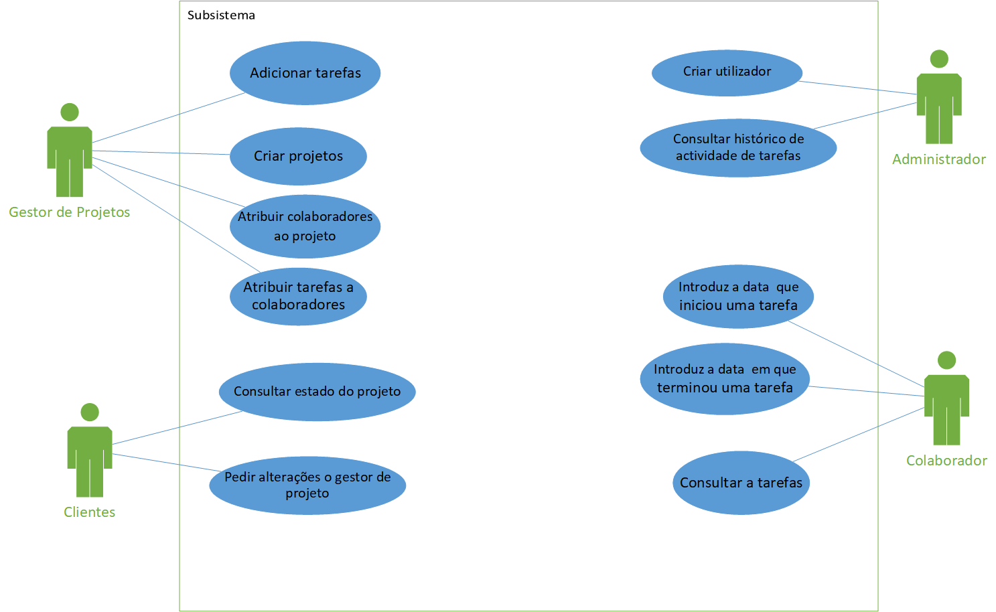

Figura 3 - Diagrama de casos de uso

# Descrição de Casos de Uso

Na tabela 2 verificamos os tamanhos definidos pelo esforço dedicado por cada elemento do grupo, Este tamanho indica uma pequena estimativa do tempo gasto em cada caso de uso do trabalho consoante a complexidade e imprevistos ocorridos no desenvolvimento dos mesmos.

|  |  |  |  |
| --- | --- | --- | --- |
| Tamanho | S | M | L |
| Horas | 4/5h | 6/8h | 9/12h |

Tabela 2 - Tabela de tamanhos

Na tabela 3 apresentamos a Descrição de Caso de Uso " Criar Novo Projeto ".

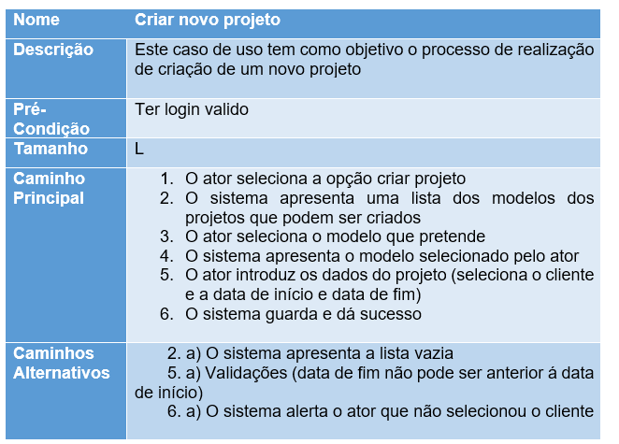

Tabela 3 - Criação novo projeto

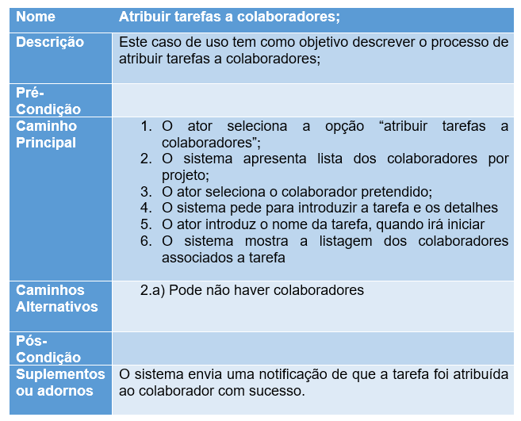

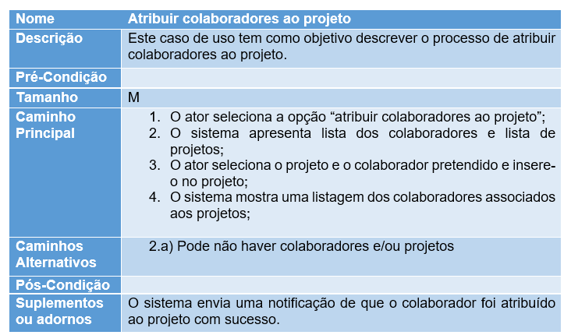Na tabela 4 apresentamos a Descrição de Caso de Uso " Atribuir colaboradores ao projeto ".

Tabela 4 - Atribuir colaboradores ao projeto

Na tabela 5 apresentamos a Descrição de Caso de Uso " Atribuir tarefas a colaboradores ".

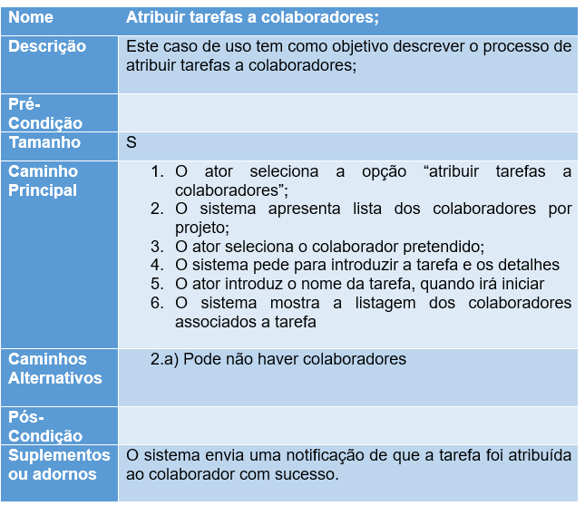

Tabela 5 - Atribuir tarefas a colaboradores

Na tabela 6 apresentamos a Descrição de Caso de Uso " Consultar Tarefas".

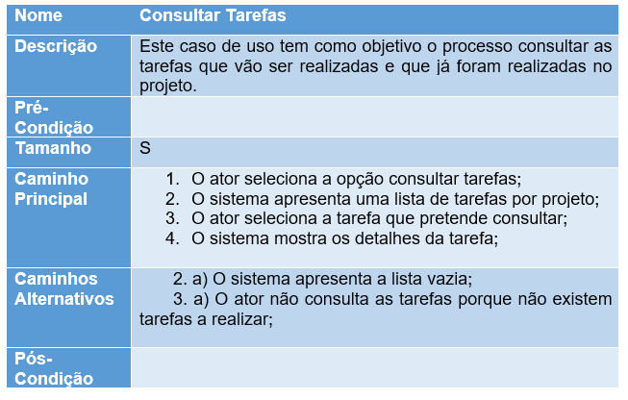

Tabela 6 - Consultar Tarefas

Na tabela 7 apresentamos a Descrição de Caso de Uso " Consultar estado da tarefa".

Tabela 7 - Consultar estado da tarefa

Na tabela 8 apresentamos a Descrição de Caso de Uso " Criar novo colaborador".

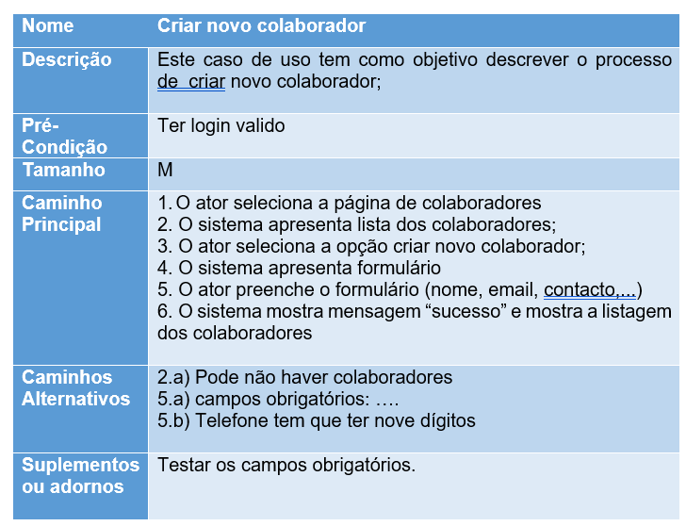

Tabela 8 - Criar novo colaborador

Na tabela 9 apresentamos a Descrição de Caso de Uso " Consultar estado do projeto ".

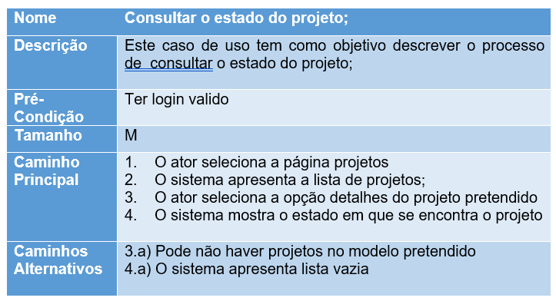

Tabela 9 - Consultar estado do projeto

Na tabela 10 apresentamos a Descrição de Caso de Uso " Pedir alterações no projeto ".

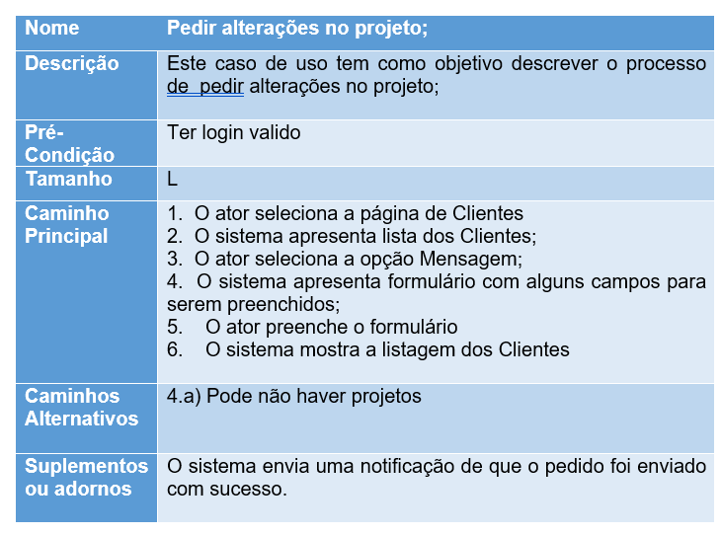

Tabela 10 - Pedir alterações no projeto

# User Storie com cartões SEMAT

Este é um método que resulta de um determinado esforço, como por exemplo da tentativa do que funciona com aquilo que não funciona, sendo esta uma experiência destilada, onde primeiro estão as regras práticas e posteriormente as diretrizes, e por vezes também pode ser em determinados padrões.

Figura 4 - User storie com cartão SEMAT

# Test Case com cartões SEMAT

Figura 5 - Test Case com cartão SEMAT

# Diagrama de Competências SEMAT

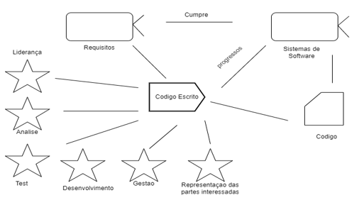

Figura 6 - Diagrama de competências

# Diagramas de sequência

Como se pode ver nas imagens seguintes os diagramas de sequência representados mostram a relação entre objetos numa linha temporal. Estes objetos são apresentados por um retângulo (que representa uma classe com que o ator vai interagir), e uma linha na vertical que significa a duração desse objeto(classe). As setas horizontais representam a troca de mensagens (ações) entre objetos (classes) que orientam desde o emissor até ao destinatário.

O diagrama de sequência da figura 7 refere-se a atribuir tarefas ao colaborador.

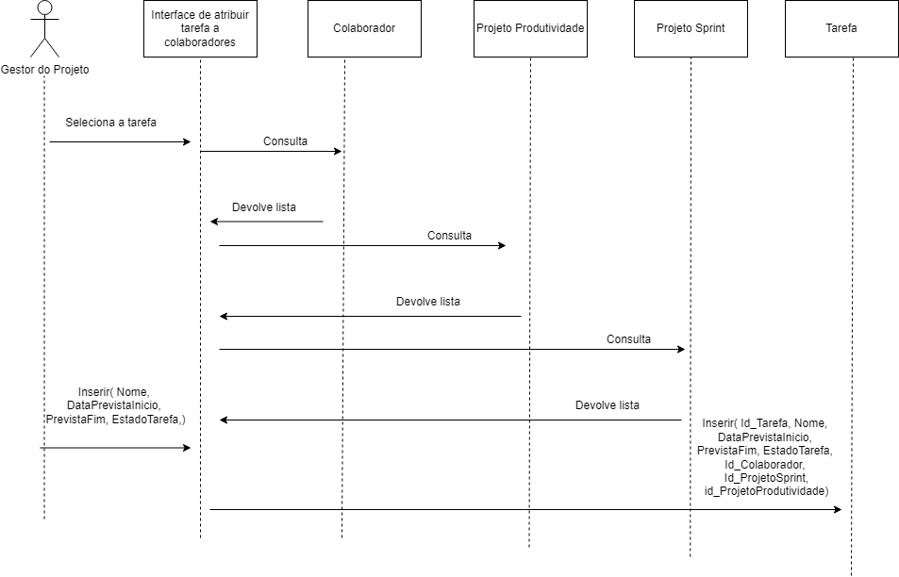

Figura 7 - Atribuir tarefa aos colaboradores

O diagrama de sequência da figura 8 refere-se a atribuir colaborador ao projeto.

Figura 8 - atribuir colaborador ao projeto.

O diagrama de sequência da figura 9 refere-se a criar colaboradores.

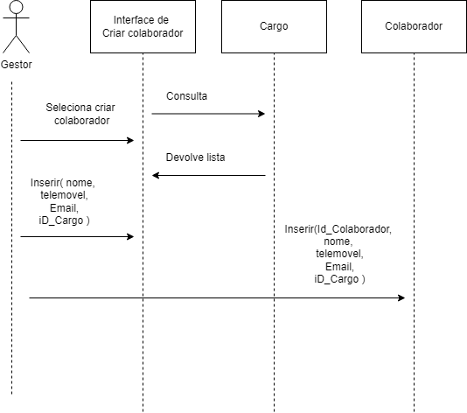

Figura 9 -criar colaboradores

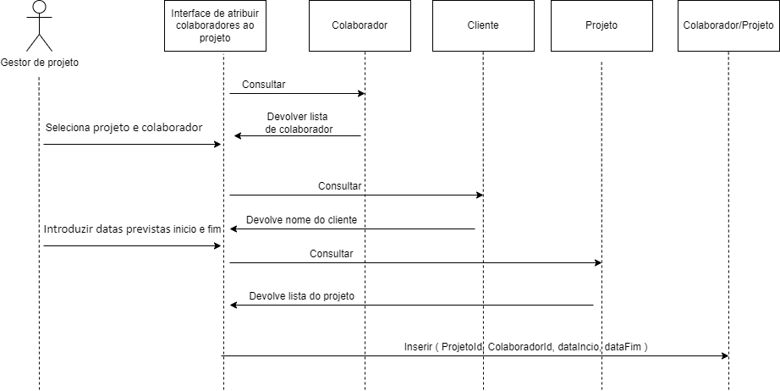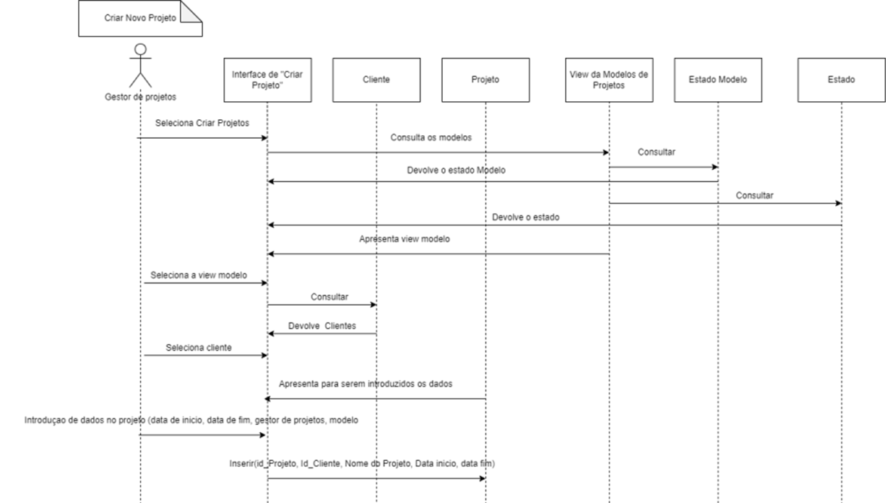O diagrama de sequência da figura 10 refere-se a criar novo projeto.

Figura 10 - criar novo projeto

O diagrama de sequência da figura 11 serve para consultar tarefas.

Figura 11 - consultar tarefas

O diagrama de sequência da figura 12 serve para introduzir data início da tarefa.

Figura 12 - introduzir data início da tarefa

O diagrama de sequência da figura 13 serve para Introduzir data fim da tarefa.

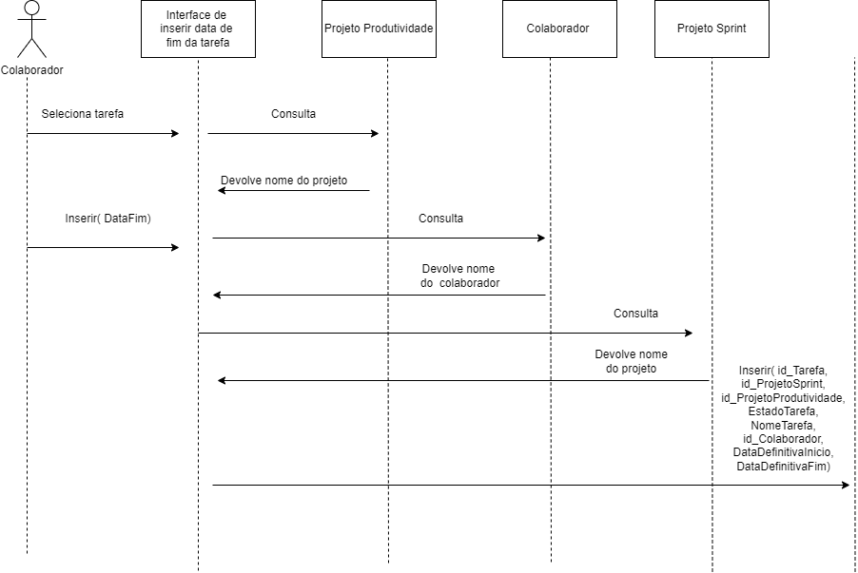

Figura 13 - Introduzir data fim da tarefa

O diagrama de sequência da figura 14 serve para consultar estado do projeto.

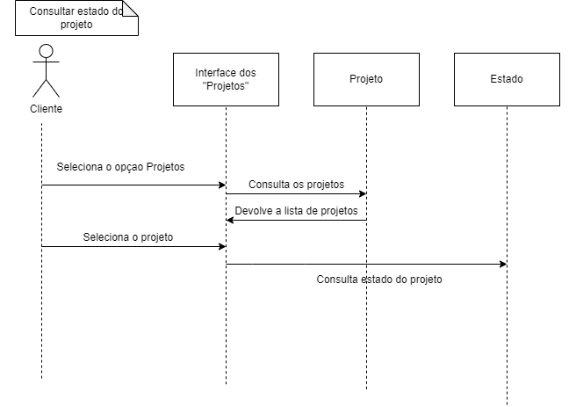

Figura 14 – consultar estado do projeto

O diagrama de sequência da figura 15 serve para consultar histórico de atividade de tarefas.

Figura 15 - consultar histórico de atividade de tarefas

O diagrama de sequência da figura 16 serve para pedir alterações ao gestor de projetos.

Figura 16 - pedir alterações ao gestor de projetos

O diagrama de sequência da figura 17 serve para criar novo projeto Sprint.

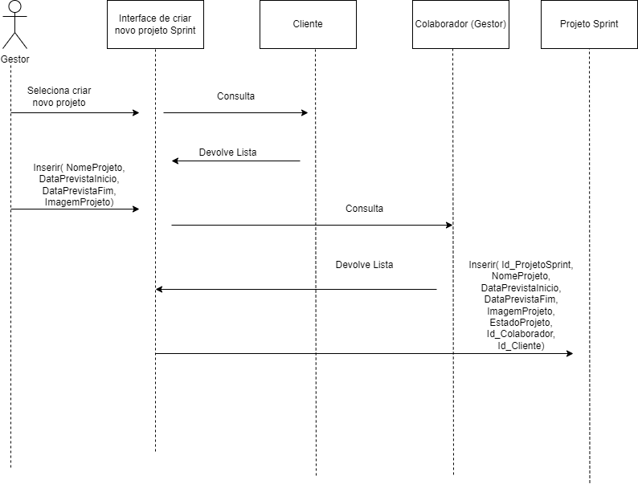

Figura 17 - Novo projeto Sprint

O diagrama de sequência da figura 18 serve para consultar projeto Sprint

Figura 18 - Consultar projeto Sprint

# Diagramas de classes

Um diagrama de classes mostra um conjunto de classes, interfaces e colaborações e seus relacionamentos. O diagrama fornece uma visão estática do modelo a ser criado, como as classes são um dos componentes mais importantes da orientação a objetos.

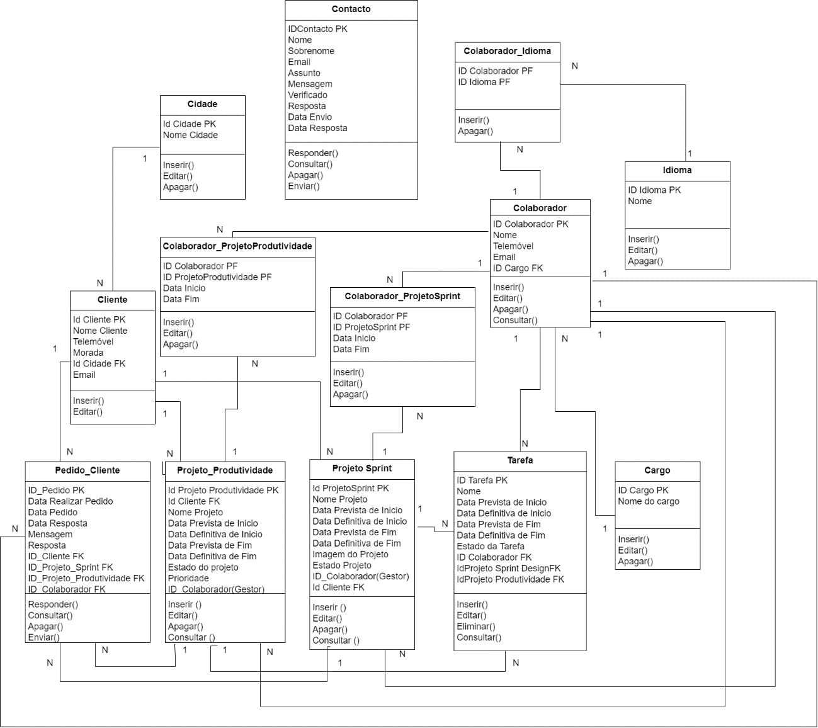A seguir é apresentado o diagrama de classes do projeto “Gestor de Projetos”.

Figura 19 - Diagrama de classes

# Tabelas de Exemplo

Nas seguintes tabelas são demonstrados como os dados estão armazenados na base de dados.

## Projeto_Sprint_Design

Tabela 11 - Tabela classe projeto_sprint_design

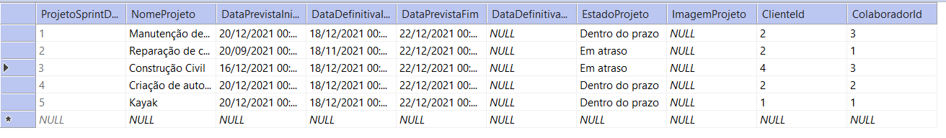

## Uma imagem com texto Descrição gerada automaticamenteProjeto_Produtividade

Tabela 12 - Tabela classe projeto_produtividade

## Uma imagem com mesa Descrição gerada automaticamenteColaborador_Produtividade

Tabela 13 - Tabela classe colaborador_produtividade

## Colaborador_Projeto_Sprint

Tabela 14 - Tabela classe colaborador_projeto_sprint

## Colaborador

Tabela 15 - Tabela classe colaborador

## Colaborador_Idioma

Tabela 16 - Tabela classe colaborador_idioma

## Idioma

Tabela 17 - Tabela classe idioma

## Tarefa

Tabela 18 - Tabela classe Tarefa

## Cargo

Tabela 19 - Tabela classe cargo

## Cidade

Tabela 20 - Tabela classe Cidade

## Uma imagem com mesa Descrição gerada automaticamenteCliente

Tabela 21 - Tabela classe cliente

## Contacto

Tabela 22 - Tabela classe contacto

## Pedido Cliente

Tabela 23 - Tabela classe Pedido Cliente

# Diagramas de estados

Através da figura 18 vemos os eventos que influenciam mudanças na passagem de um estado para o outro, bem como os resultados finais dessas transições.

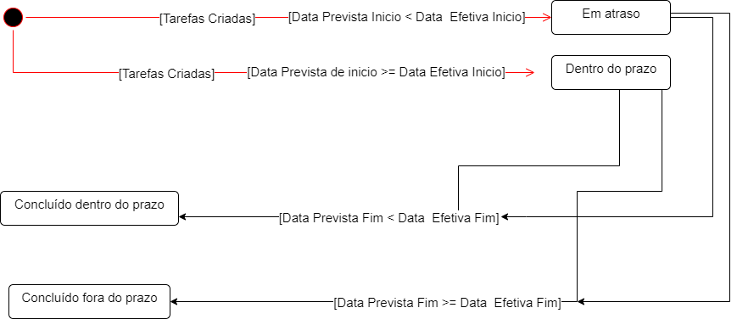

Figura 20 - Diagrama de estados tarefa

# Semântica das Classes

## Uma imagem com mesa Descrição gerada automaticamenteTarefa

**Esta classe participa nos seguintes casos de uso:**

**Atribuir tarefa ao colaborador**

**Consultar Tarefas**

perfil de gestor de projeto;

atribui aos colaboradores uma tarefa do projeto;

ter acesso às tarefas dos projetos que é gestor;

Figura 21 - Semântica da classe tarefa

Figura 16 - Semântica da classe tarefa

Figura 22 - Operações da classe tarefa

## Projeto

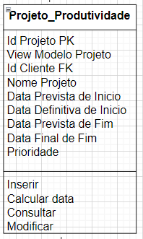

**Esta classe participa nos seguintes casos de uso:**

**Atribuir colaboradores ao projeto**

**Criar Projeto**

- Perfil de gestor de projeto;

- Criação de um novo projeto;

- Data de fim não pode ser inferior à data de início;

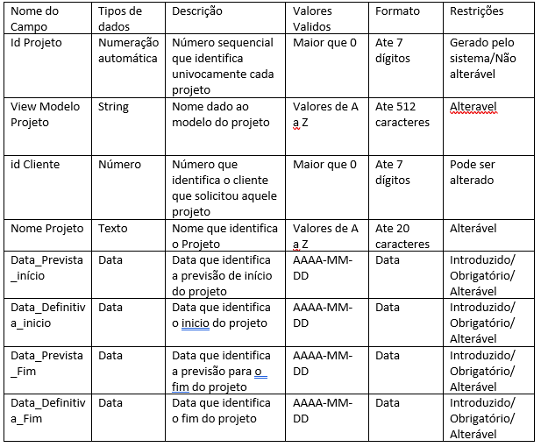

Figura 23 - Semântica da classe projeto

Figura 24 - Operações da classe projeto

# 

# 

# 

# 

## Colaborador_ Projeto

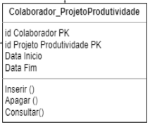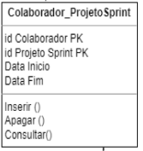

**Esta classe participa nos seguintes casos de uso:**

**Atribuir colaboradores ao projeto**

- Perfil de gestor de projeto;

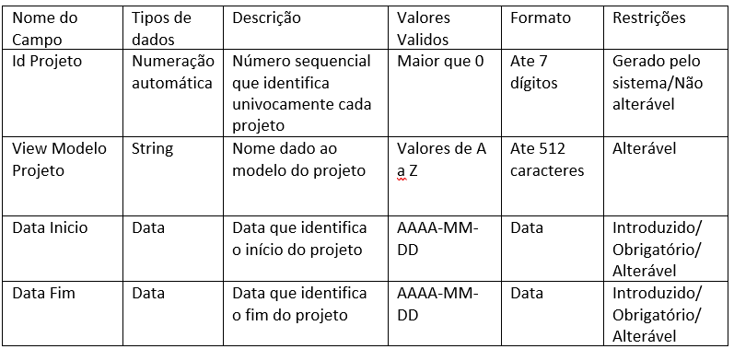

Figura 25 - Semântica classe colaborador Projeto

Figura 26 - Operações da classe Colaborador_Projeto

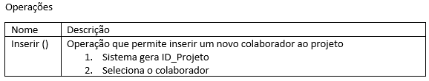

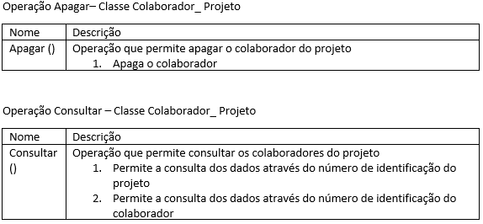

## Colaborador

**Esta classe participa nos seguintes casos de uso:**

**Consultar a Tarefa**

**Inserir data na Tarefa**

ter perfil de colaborador;

ter acesso às tarefas dos projetos a que pertence;

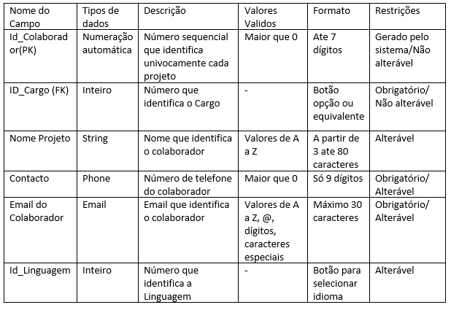

Figura 27 - Semântica da classe Colaborador

Figura 28 - Operações da classe colaborador

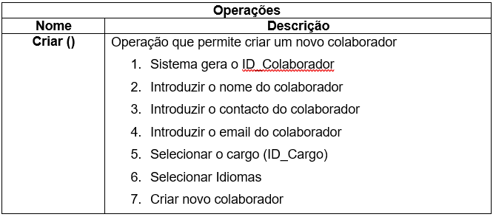

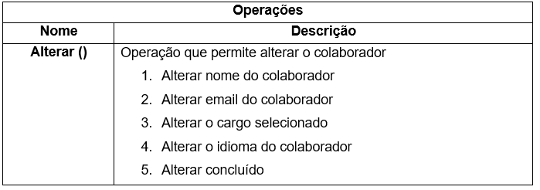

## Colaborador_Idioma

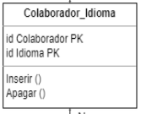 **Esta classe participa nos seguintes casos de uso:**

**Consulta Tarefa**

**-** perfil colaborador;

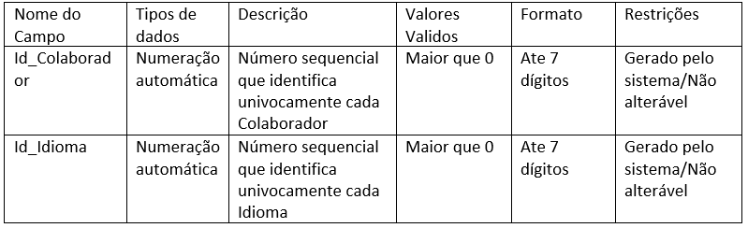

Figura 29 - Semântica da classe Colaborador_Idioma

Figura 30 - Operações do colaborador_idioma

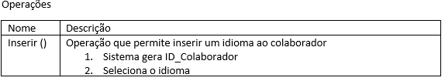

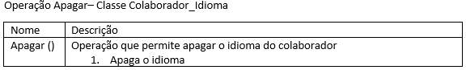

## Idioma

**Esta classe participa nos seguintes casos de uso:** 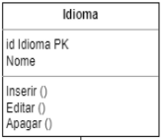

**Colaboradores**

- perfil de colaborador;

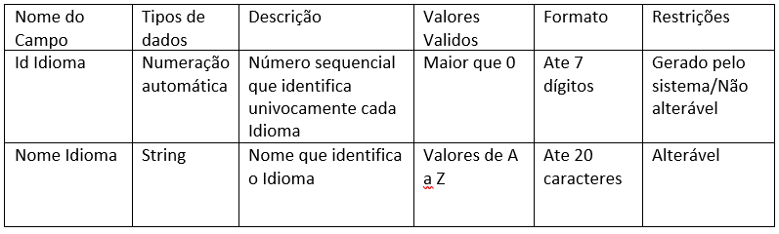

Figura 31 - Semântica de classe idioma

Figura 32 - Operações da classe idioma

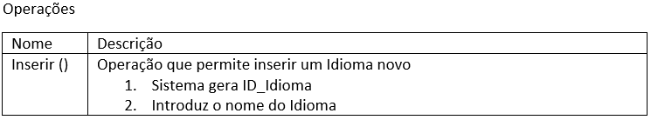

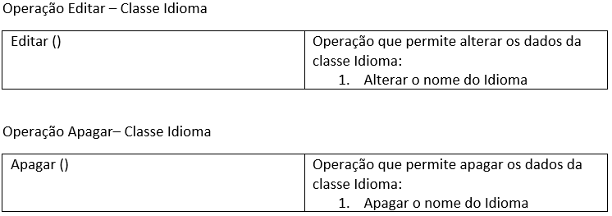

## Cargo

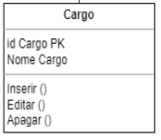

**Esta classe participa nos seguintes casos de uso:**

**Colaboradores**

- perfil de colaborador;

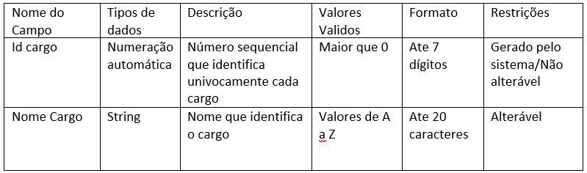

Figura 33 - Semântica de classe cargo

Figura 34 - Operações da classe cargo

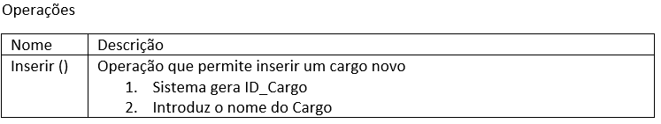

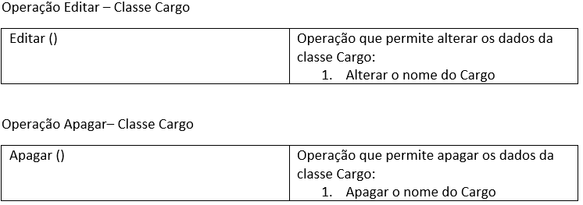

## Cliente

**Esta classe participa nos seguintes casos de uso:**

**Consultar estado do projeto**

**Pedir alterações ao projeto**

ter perfil de cliente;

- pede para a realização de novos pontos do projeto e alteração ao que já pode estar feito;

Figura 35 - Semântica da classe Cliente

# 

Figura 36 - Operações da classe Cliente

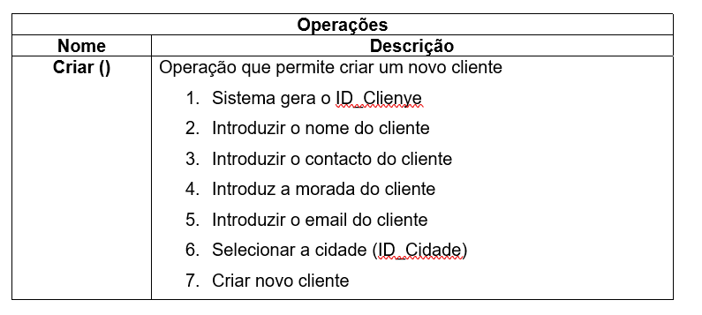

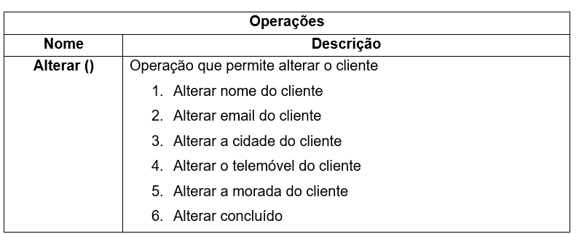

## Cidade

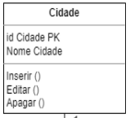

**Esta classe participa nos seguintes casos de uso:**

**Cliente**

- ter perfil de cliente;

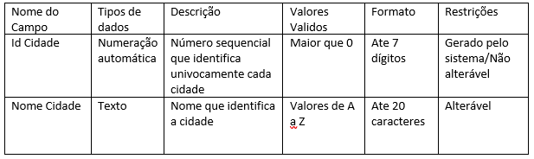

Figura 37 - Semântica da classe Cidade

Figura 38 - Operações da classe Cliente

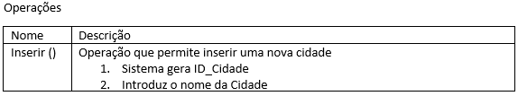

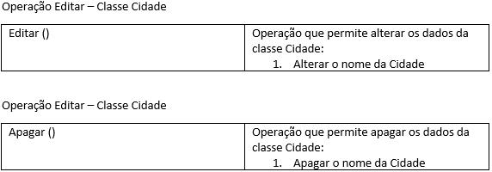

## Pedido Cliente

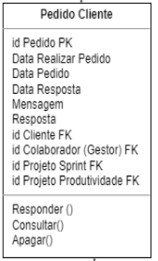

**Esta classe participa nos seguintes casos de uso:**

**Cliente**

- ter perfil de cliente;

Figura 39 - Semântica da classe Pedido_Cliente

Figura 40 - Operações dos Pedido_Cliente

## Contato

**Esta classe participa nos seguintes casos de uso:**

**Cliente**

**Colaborador**

- ter perfil de cliente;

- ter perfil de colaborador

Figura 41 - Semântica da classe Contacto

Figura 42 - Operações da classe Contacto

# Diagramas de atividades

O diagrama de atividades representado demonstra o fluxo de controlo.

Um diagrama de atividades tem como objetivo decompor uma atividade em sub-atividades com fluxo de controlo sequencial ou concorrente entre subactividades. Neste caso o diagrama da figura 36 decompõe as atividades gerais do nosso projeto.

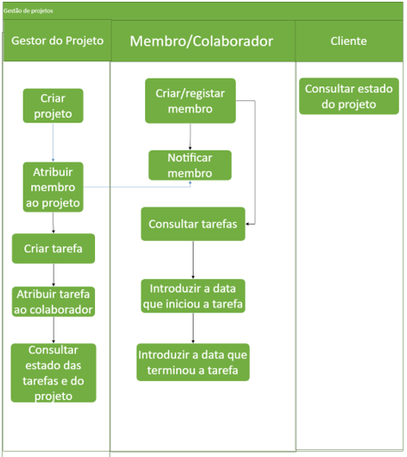

Pedir alterações ao projeto

Figura 43 - Diagrama de Atividades

# Diagramas de pacotes

Um diagrama de pacote mostra como os elementos do modelo estão organizados em pacotes, bem como as dependências entre pacotes, são muito usados para ilustrar a arquitetura de um sistema mostrando o agrupamento das classes ou utilizado em qualquer fase do processo para organizar os diagramas (padrão EverUnfoldingStory).

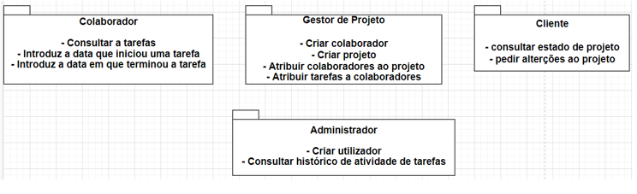Nos seguintes diagramas são representados os diagramas de pacotes com base no diagrama de casos de uso e no diagrama de classes.

Figura 44 - Diagrama de Pacotes

# Diagrama de Componentes

Um diagrama de componentes permite descrever os diversos “pedaços” de software que são os programas fonte, bibliotecas ou programas executáveis, bem como ilustrar as dependências entre componentes de software, incluindo componentes de código fonte ou executáveis.

Na figura 43 é apresentado o diagrama de componentes relativo ao nosso projeto “Gestor de Projetos”.

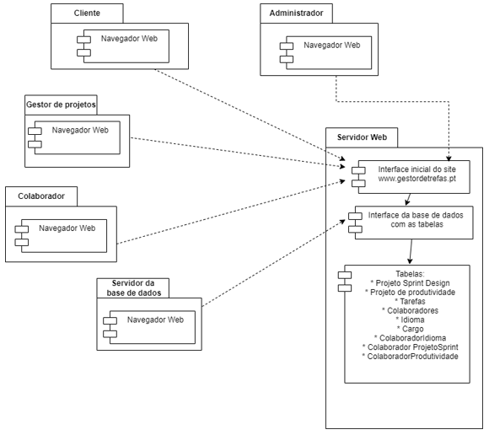

Figura 45 - Diagrama de Componentes

# Diagrama de Instalação

Um diagrama de instalação permite descrever a arquitetura do sistema em termos de hardware e a sua relação com os diferentes componentes (software).

Na figura 44 pode-se visualizar o diagrama de instalação do nosso projeto “Gestor de Projetos”.

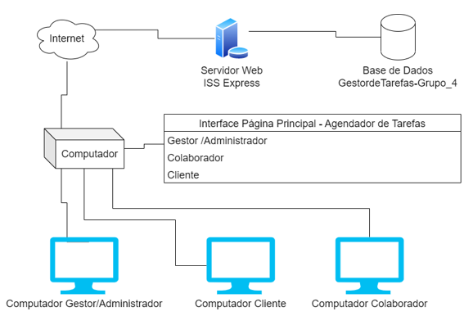

Figura 46 - Diagrama de instalação

Descrição - Para a realização do nosso projeto foi necessário criar uma base de dados de forma a poder guardar os dados da aplicação nessa mesma base de dados. Esta base de dados está conectada a um servidor web de forma que todos os elementos do grupo possam aceder ao projeto, este processo foi criado no computador principal e posteriormente foram criadas conexões individuais de forma a que o gestor, o cliente e o colaborador possam aceder à aplicação sem precisar de se ligar ao computador principal.

# Casos de Teste

De seguida apresentamos um processo de teste de software que deve ser elaborado por um engenheiro de testes, este método interliga vários processos de engenharia de software, que envolve mecanismos que inicia do levantamento de requisitos e que termina na elaboração de testes, que permita saber que esta parte do trabalho foi criada com eficácia.

A tabela de casos de teste de Login, foi realizada por João Santos.

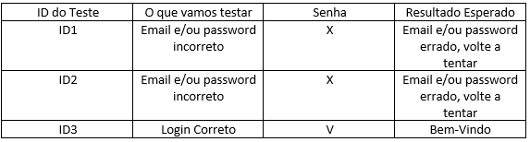

Tabela 24 - Casos de teste para login

A tabela de casos de teste de Email, foi realizada por Carlos Cruz.

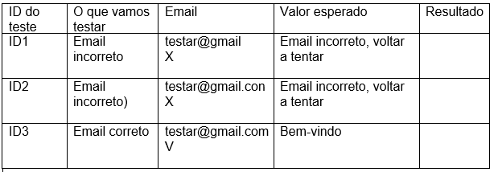

Tabela 25 - Casos de teste para login

A tabela de casos de teste de Projetos, foi realizada por André Lameiras

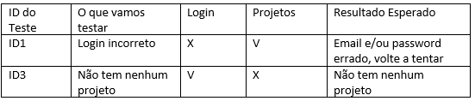

Tabela 26 - Casos de teste para o Projeto

# Matriz de rastreabilidade de requisitos

A matriz de rastreabilidade de requisitos, foi realizada por André Lameiras.

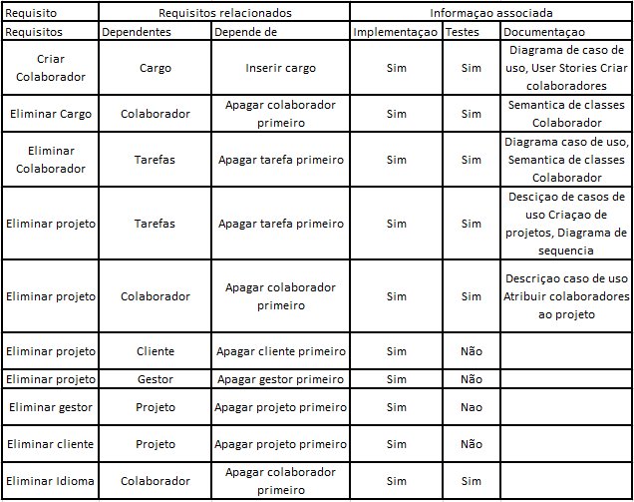

Tabela 27 - Tabela da rastreabilidade

# Protótipos da aplicação

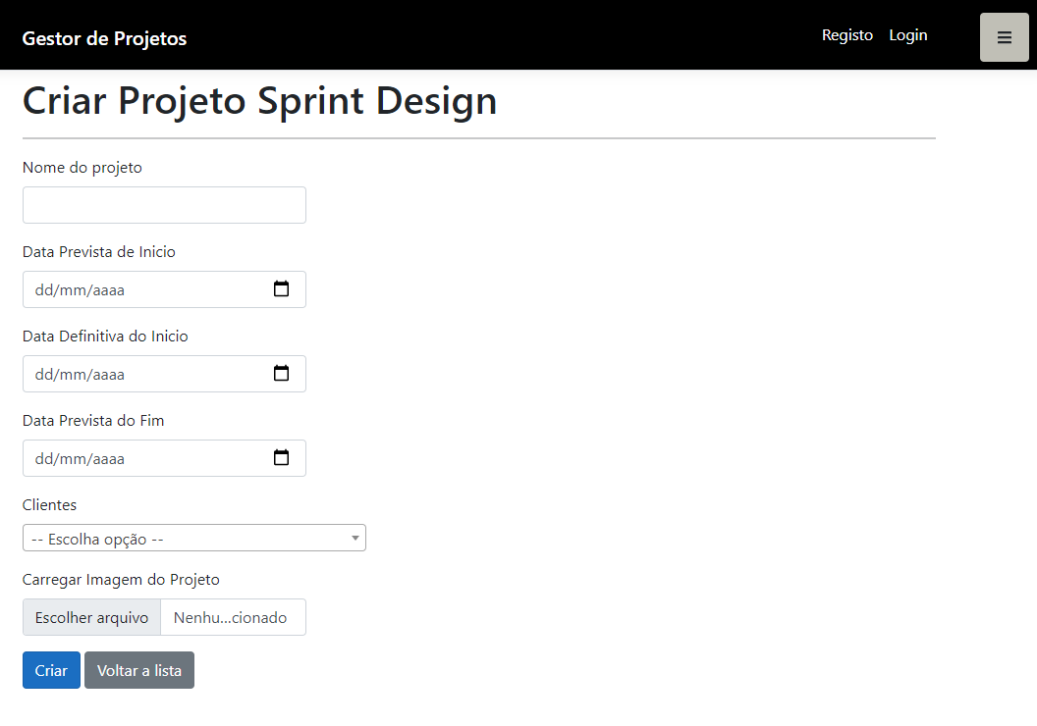

Figura 47- Formulário para criar Projeto Sprint Design

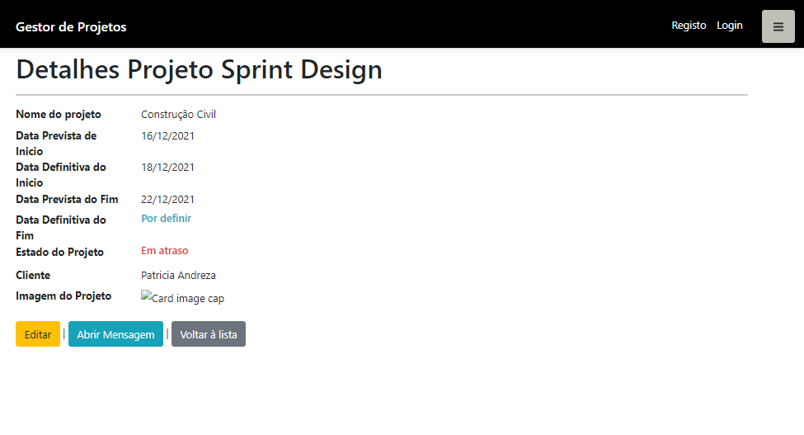

Figura 48- Detalhes de um projeto Sprint Design

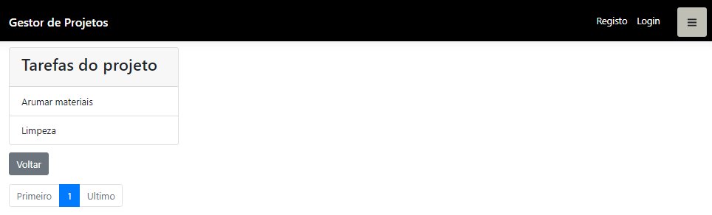

Figura 49- Tarefas de um projeto Sprint Design

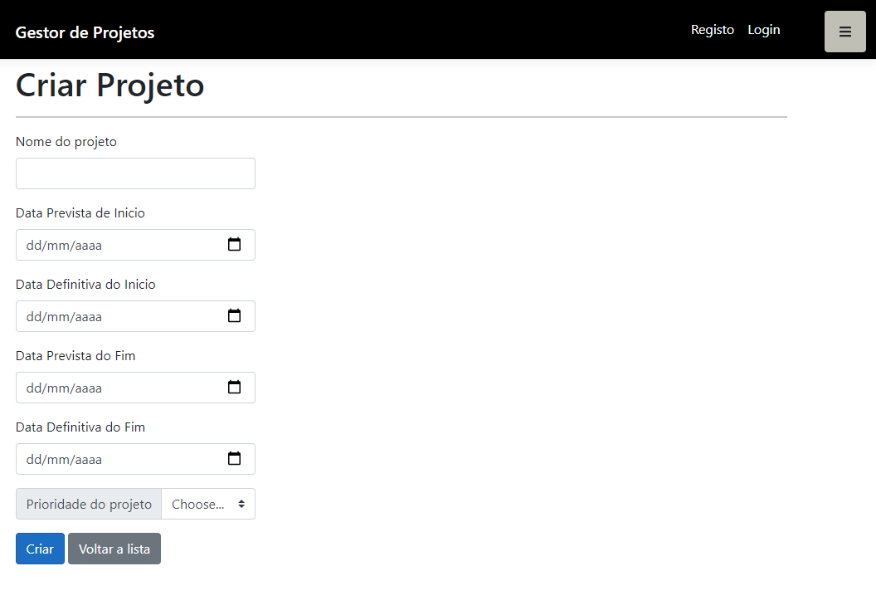

Figura 50- Formulário para criar Projeto Produtividade

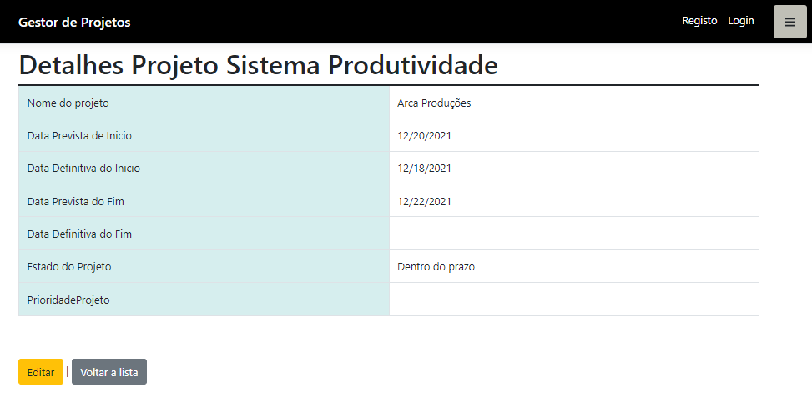

Figura 51- Detalhes de um projeto Produtividade

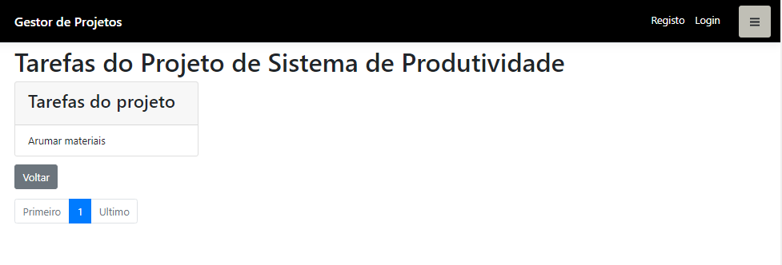

Figura 52- Tarefas de um projeto Produtividade

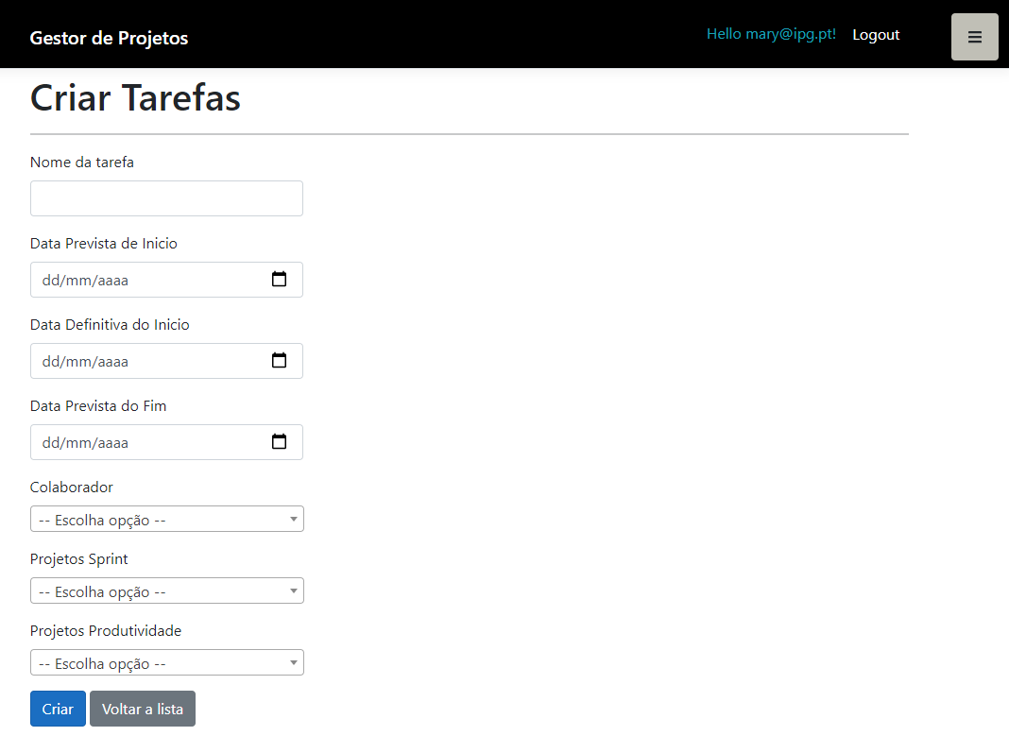

Figura 53- Formulário para criar Tarefas

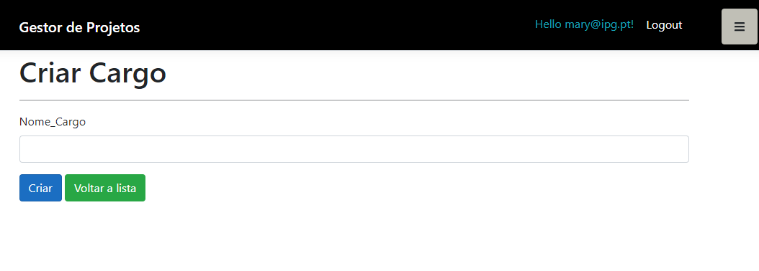

Figura 54- Formulário para Criar Cargos

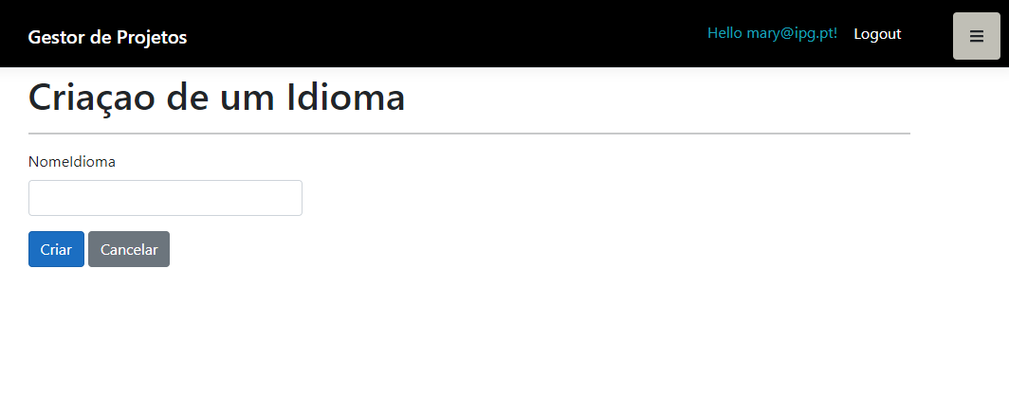

Figura 55- Formulário para Criar Idioma

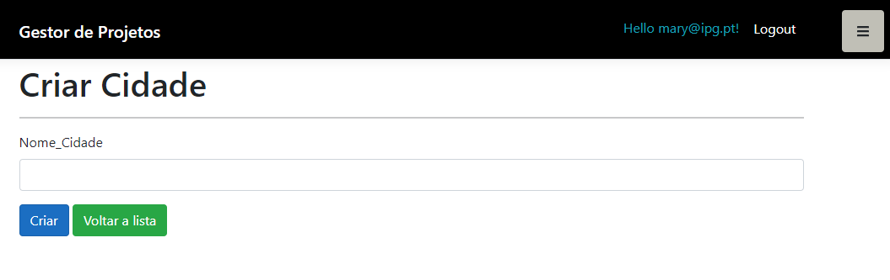

Figura 56- Formulário para Criar Cidade

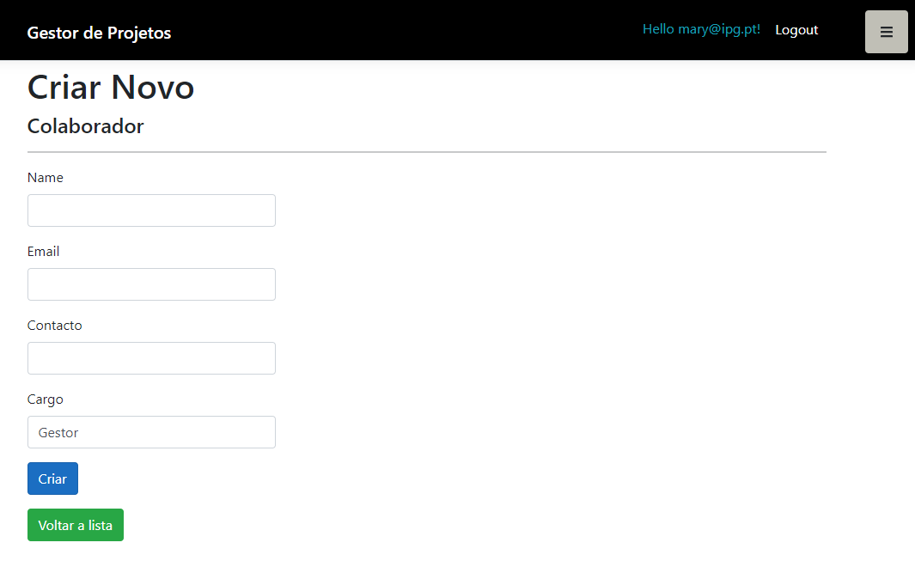

Figura 57- Formulário para Criar Colaborador

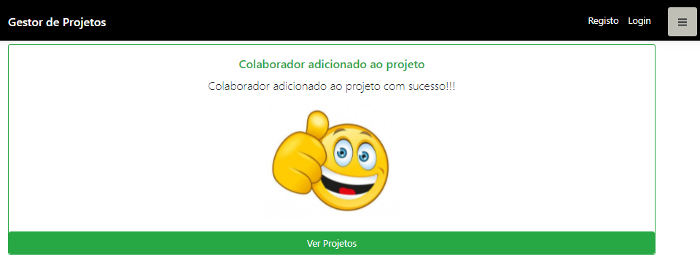

Figura 58- Mensagem de sucesso

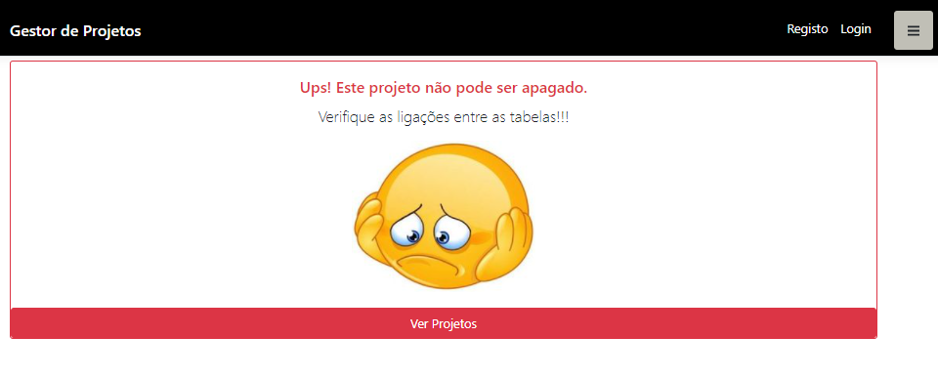

Figura 59- Mensagem de erro

# Conclusão

Após a realização deste relatório podemos salientar alguns pontos positivos que foram surgindo durante a elaboração do mesmo. Inicialmente salientamos que este trabalho permitiu-nos ter novos conhecimentos relativamente à matéria lecionada nas unidades curriculares de Engenharia de Software II e Programação para a Internet. Outro ponto positivo foi os instrumentos lecionados durante as aulas, que nos permitiram ter conhecimentos para a criação de um novo gestor de projetos, tendo sido este o tema dado pelos professores para o desenvolvimento da aplicação Web. Percebemos também que é fundamental trabalhar em equipa para que o projeto se consiga realizar, assim como ter um cliente ativo que nos forneça objetivos claros para a realização do produto final.

# Autoavaliação

|  |  |
| --- | --- |
| João Santos | 14 |
| Carlos Cruz | 15 |
| André Lameiras | 14 |

Tabela 28 – Autoavaliação

# Bibliografia

|  |  |
| --- | --- |
| [1] | [Online]. Available: https://www.microsoft.com/pt-pt/microsoft-365/project/project-management-software?market=pt. |
| [2] | [Online]. Available: https://podio.com/site/pt. |
| [3] | [Online]. Available: https://www.getapp.pt/software/108457/proofhub. |
| [4] | [Online]. Available: https://moodle.ipg.pt/pluginfile.php/177934/mod_resource/content/0/2021-11-09%20Diagrama%20Sequencia.pdf. |
| [5] | [Online]. Available: https://moodle.ipg.pt/pluginfile.php/176800/mod_resource/content/0/2021-11-02%20UML%20Diagrama%20de%20Atividades.pdf. |
| [6] | [Online]. Available: https://moodle.ipg.pt/pluginfile.php/178541/mod_resource/content/0/Diagrama%20de%20Classes%201.pdf. |

# Anexos

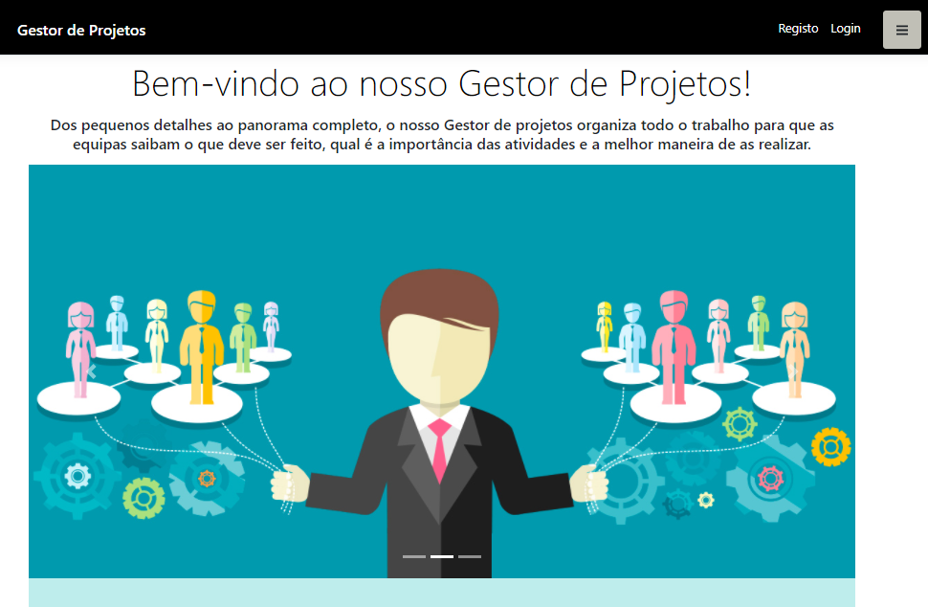

Figura 60- Página Inicial

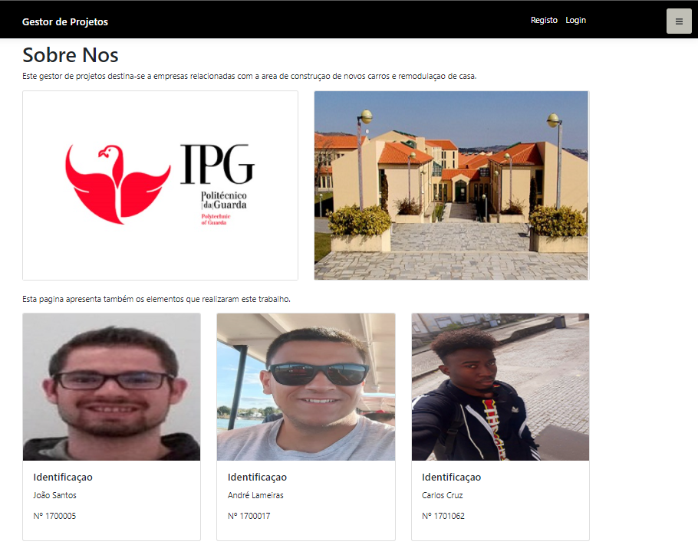

Figura 61- Página Sobre Nos

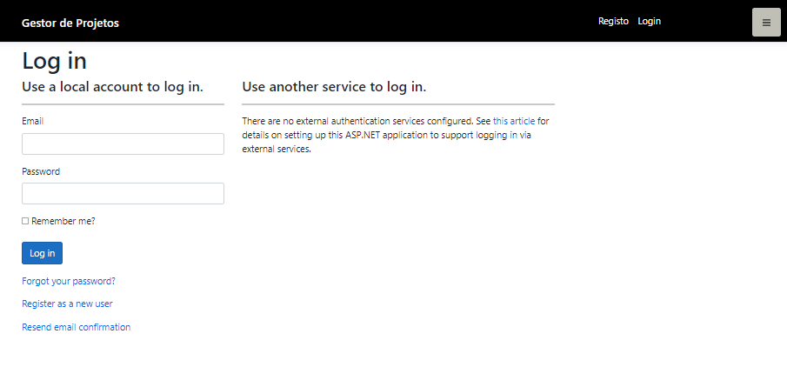

Figura 62- Página do Login

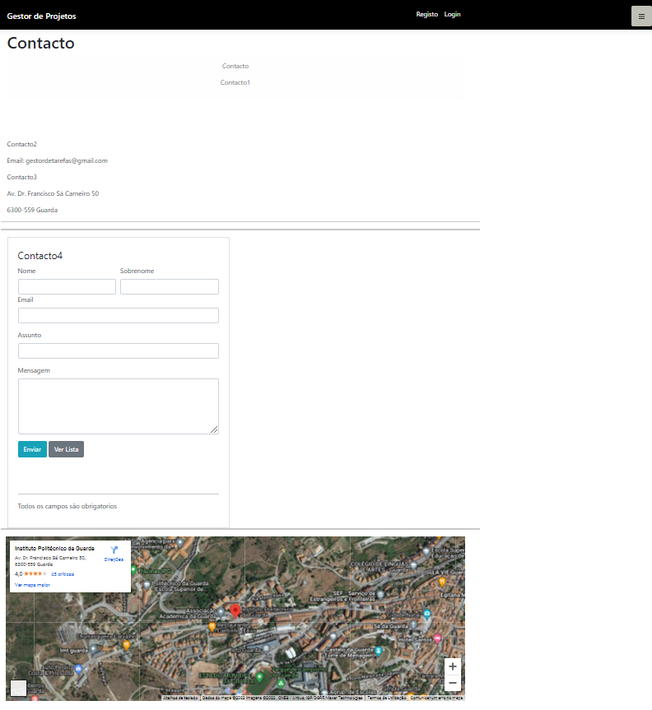

Figura 63- Página dos Contactos

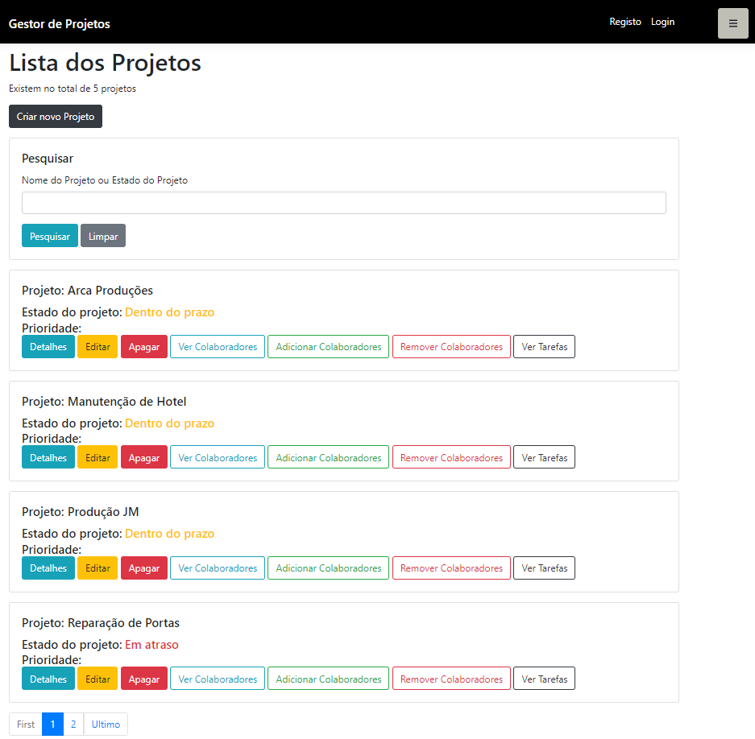

Figura 64- Lista de Projetos Produtividade

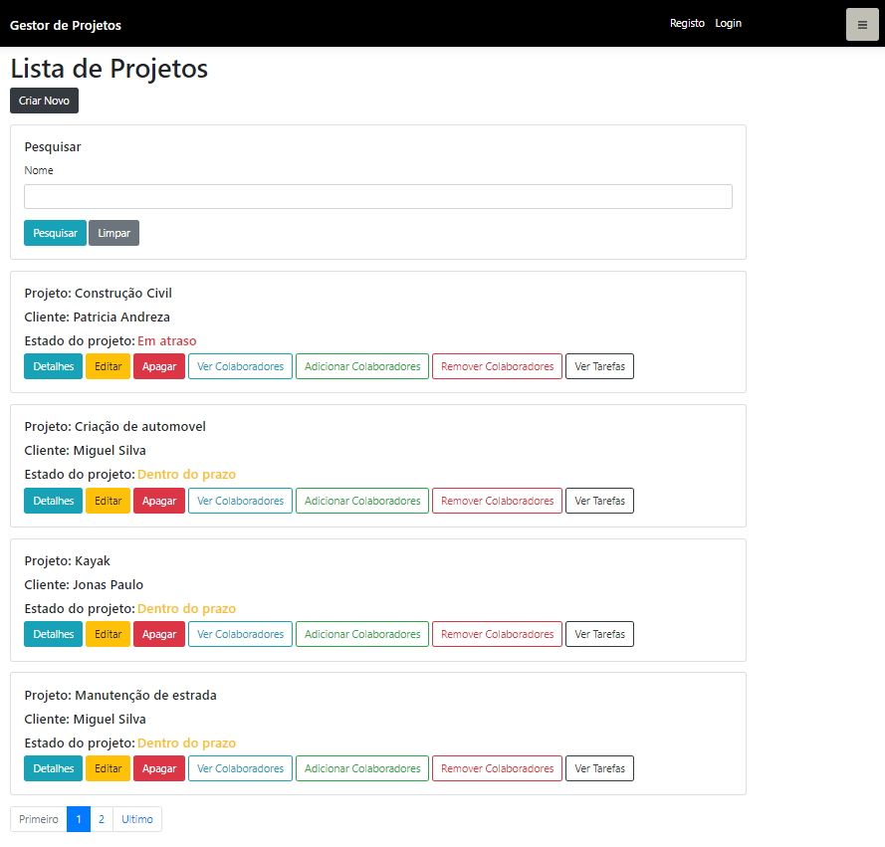

Figura 65- Lista de Projetos Sprint Design

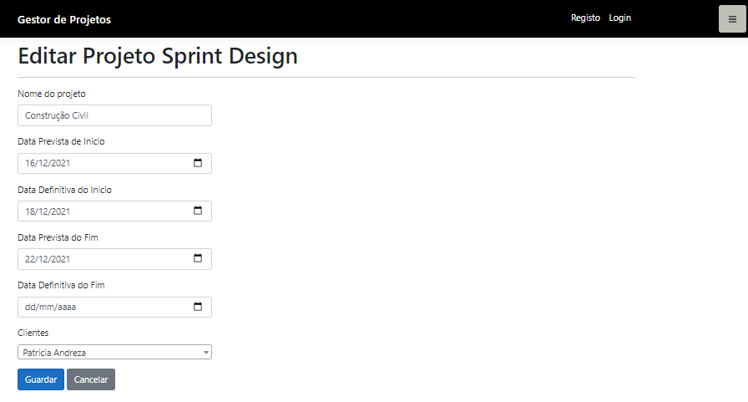

Figura 66- Editar um Projeto Sprint Design

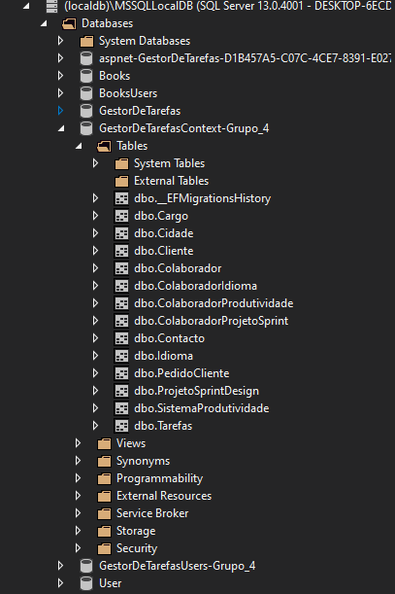

Figura 67- Base de Dados do Projeto

## Uma imagem com texto Descrição gerada automaticamenteTrello

Figura 68 - Inicio do projeto

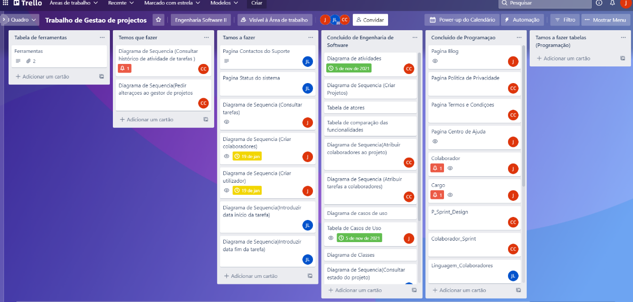

Figura 69 – Desenvolvimento do projeto

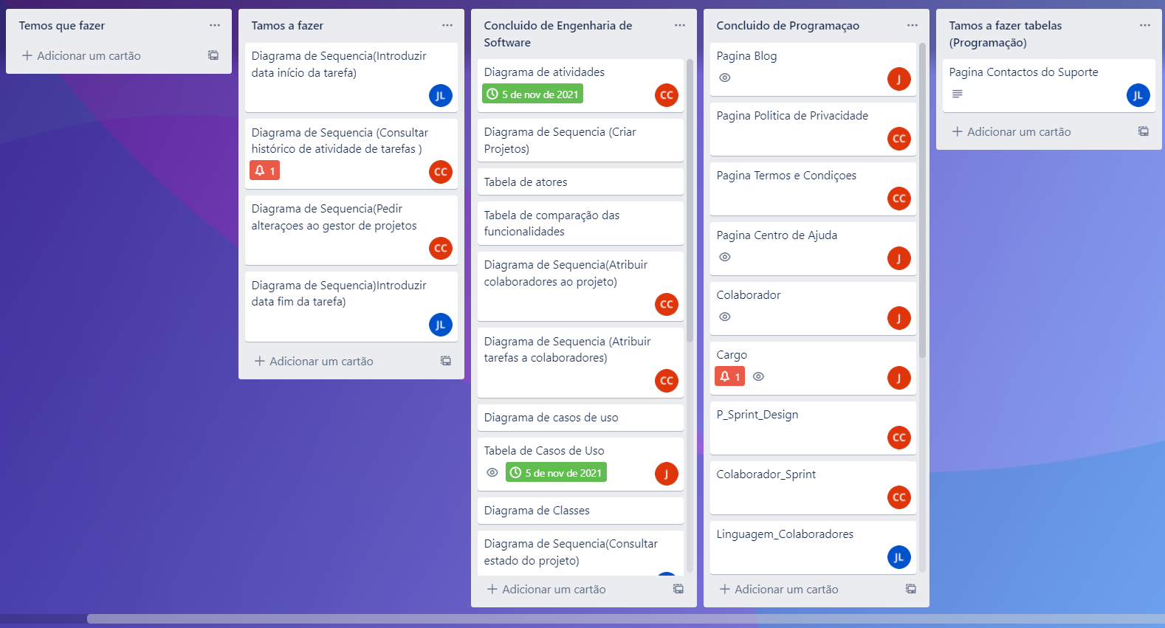

Figura 70 - Desenvolvimento do projeto

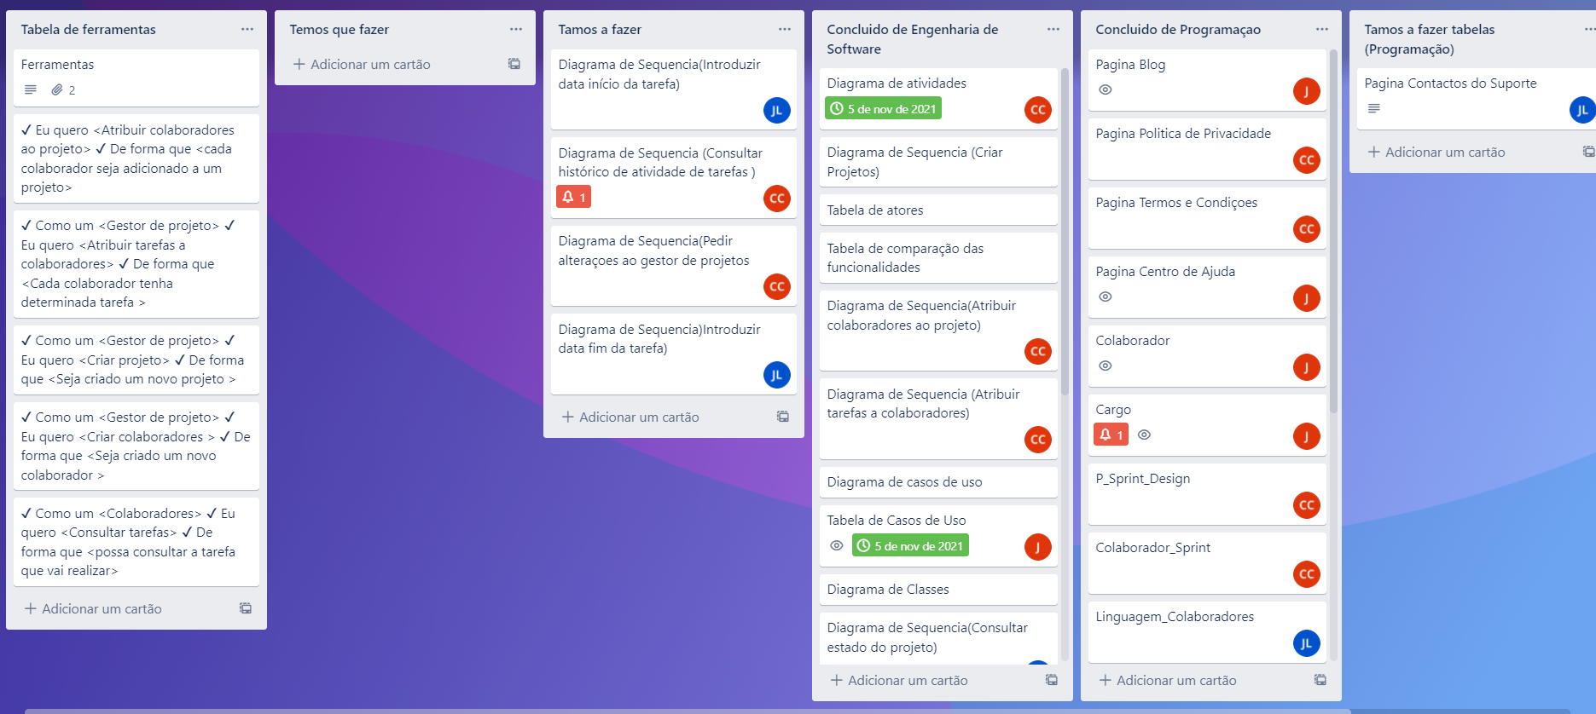

Figura 71 - User Stories no Trello